Лабораторная работа №2
Тема: Поиск и анализ ассоциативных правил
Цель и постановка задачи:
- Необходимо реализовать поиск ассоциативных правил для набора данных из задания по поиску частых наборов. Зафиксируйте значение пороговое значение поддержки (например, 10%), варьируйте пороговое значение достоверности (например, от 70% до 95% с шагом 5%).
- Сформируйте перечень полученных правил в удобочитаемом виде (антецедент => консеквент).
- Выполните фильтрацию правил, в которых антецедент и консеквент суммарно включают в себя не более семи объектов.
- Проведите анализ полученных результатов и опишите их практическую интерпретацию.
- Постройте визуализацию результатов исследования в виде следующих диаграмм:
- сравнение быстродействия поиска правил на фиксированном наборе данных при изменяемом пороге достоверности;
- общее количество найденных правил на фиксированном наборе данных при изменяемом пороге достоверности;
- максимальное количество объектов в правиле на фиксированном наборе данных при изменяемом пороге достоверности;
- количество правил, в которых антецедент и консеквент суммарно включают в себя не более семи объектов, на фиксированном наборе данных при изменяемом пороге достоверности.
- Сформируйте структурированный отчет по результатам работы и загрузите отчет в формате PDF в систему. Отчет должен представлять собой связный и структурированный документ со следующими разделами:
- формулировка задания;
- гиперссылка на каталог репозитория с исходными текстами, набором данных и др. сопутствующими материалами;
- рисунки с результатами визуализации;
- пояснения, раскрывающие смысл полученных результатов.
Ссылка на репозиторий с исходными материалами:
https://github.com/DanielKhuputdinov/-
Рисунки с результатами визуализации:
Рассмотрим график, отражающий производительность алгоритма в зависимости от уровня достоверности (рис 1.).
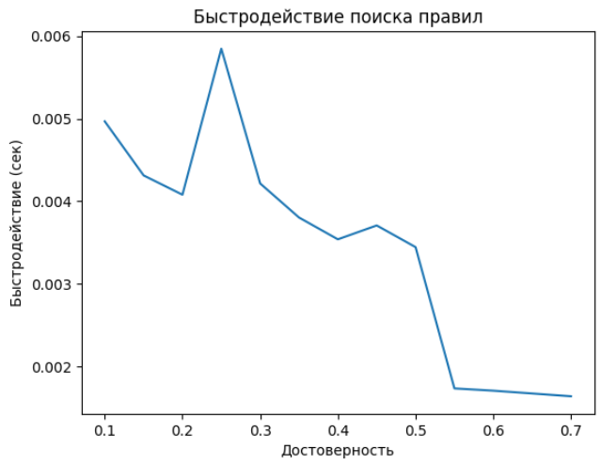
Рисунок 1 – Быстродействие алгоритмов

Время выполнения представлено в миллисекундах. Из-за небольшого набора данных и после поиска частых наборов, данных не так много, чтобы сравнивать быстродействие, при этом всё равно заметно ускорение работы при высоких уровнях достоверности.

Проанализируем диаграмму общего количества правил при разном уровне достоверности (рис 2.).
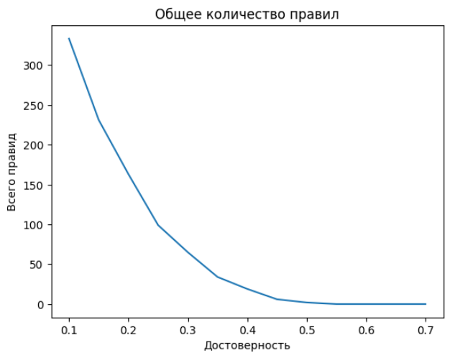
Рисунок 2 – Общее количество частых наборов

График демонстрирует гиперболический характер зависимости количества правил от достоверности, при увеличении которой количество правил стремится к нулю.

Рассмотрим зависимость максимального числа объектов в правиле в правиле в зависимости от уровня достоверности (рис 3.).
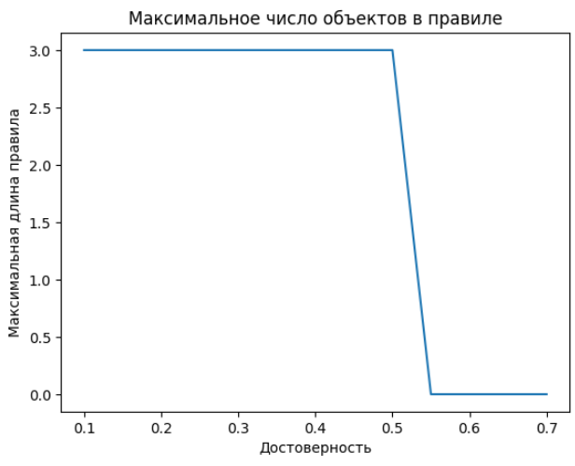
Рисунок 3 – Максимальная длинна частого набора

Из графика следует, что наблюдаются только два возможных значения: 3 и 0. Правило состоит как минимум из двух объектов (т.е. значения 1 не бывает), а отдельно значения 2 нет потому, что достоверность выше для длинных правил, ведь они узко-направлены и их отношение будет выше.
Диаграмма числа правил, где антецедент и консеквент суммарно включают в себя не более семи объектов будет соответствовать предыдущему графику, т.к. набор данных не содержит достаточного количества данных, чтобы правило состояло из более 7 объектов.

